**GOBIERNO DEL ESTADO DE COAHUILA DE ZARAGOZA**

**SECRETARÍA DE EDUCACIÓN**

ESCUELA NORMAL DE EDUCACIÓN PREESCOLAR

CICLO ESCOLAR 2020-2021

DESARROLLO DE LA COMPETENCIA LECTORAL

PARATEXTOS EN EL EXTERIOR DEL LIBRO

**PRESENTADO POR:**

SOFIA ABISAI GARCIA MURILLO

**Unidad de aprendizaje II**. EL LECTOR ANTE LOS TEXTOS.

**COMPETENCIAS:**

*Detecta los procesos de aprendizaje de sus alumnos para favorecer su desarrollo cognitivo y socioemocional.

* Aplica el plan y programas de estudio para alcanzar los propósitos educativos y contribuir al pleno desenvolvimiento de las capacidades de sus alumnos.

**SALTILLO, COAHUILA DE ZARAGOZA MAYO 2021**

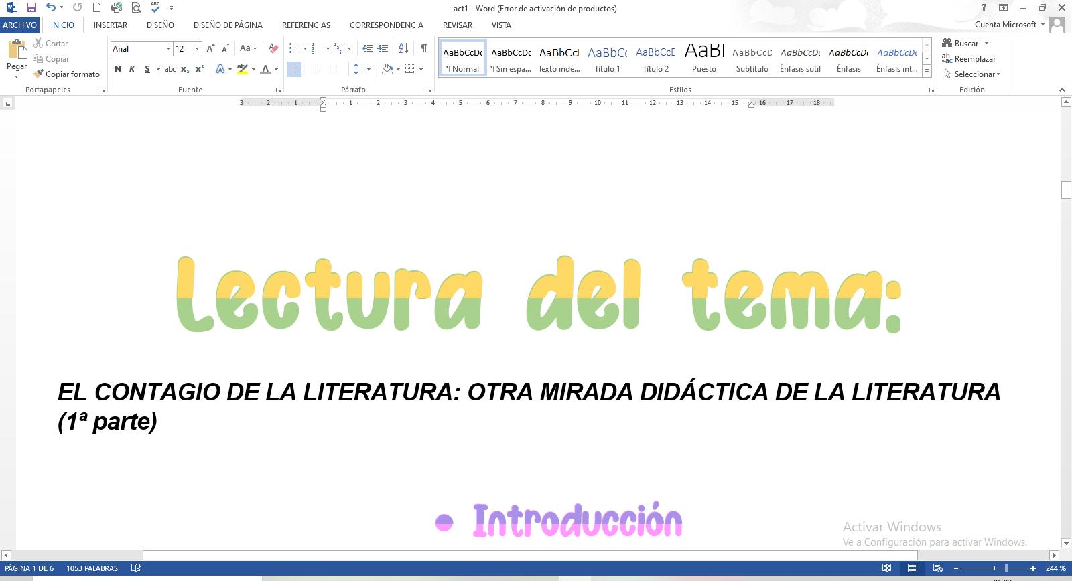

***TEXTOS Y PARATEXTOS EN LOS LIBROS INFANTILES (2ª parte)***

**SUBTEMAS:**

* **Paratextos en el exterior del libro.**
* **Paratextos en el interior del libro.**
* **Conclusiones**

**Responde o complementa los siguientes cuestionamientos:**

**5.- Los paratextos en el exterior del libro son comunes en el conjunto de libros que se publican en una colección. Son un puente entre el comprador y el libro. Como educadora, ¿cuáles serían, de estos paratextos, los tres más importantes que guiarían tu elección para un libro infantil? ¿Por qué?**

* Título del libro

*prólogo porque define las cualidades que tiene el libro y cómo usarlas

¨*ilustraciones porque capta la atención y la comprensión de los niños.

Las propuestas didácticas, porque se pueden adoptar a la forma de fichas didácticas con actividades cercanas a los ejercicios de lengua o animación lectora. Une de manera explícita la lectura con el trabajo escolar.

**6.- Describe las características que deben tener los libros infantiles en los siguientes paratextos:**

* **Número de páginas**:

A menudo los libros de una misma colección mantienen un número similar de páginas como los dirigidos a los más pequeños (entre las 16 y las 22). En el caso de los dirigidos al público juvenil no superaban las 100 ´páginas, pero el éxito de la saga Potter ha hecho replantearse esta costumbre.

* **Tipografía:**

En los libros van dirigidos a los lectores más pequeños, la elección del tipo de letra o la disposición de las letras en las páginas es fundamental.

**7.- El título del libro cumple tres diferentes funciones. Descríbelas:**

Identificación, ya que la obra adquiere identidad a partir del título; la descripción, cuando aporta información sobre la temática o el género del texto y la connotativa, cuando pretende seducir al comprador.

**8.- Consulta y escribe el significado de connotativa:** cuando pretende seducir al comprador.

**9.- ¿Cuál es la importancia que tienen los *títulos de capítulo* en la literatura infantil?**

Adquiere importancia ya que es una herramienta fundamental para efectuar hipótesis interpretativas sobre el argumento, también por que pueden funcionar como frases temáticas que resumen esa parte del argumento o pueden avanzar hechos importantes de la acción narrada.

**10.- La ilustración es uno de los paratextos más importantes (sobre todo en la infantil) para…**

Para la captación y comprensión de las ideas de un texto, dada su condición de discurso visual capaz de comunicar a través de la imagen.

**11.- Sintetiza las conclusiones sobre el estudio de los paratextos.**

Cuando más información tenemos mayores posibilidades hay de elegir el relato que nos gustará más y de facilitar la comprensión, facilita la forma de conocer los libros y el uso que de ellos podemos hacer

